FICHE RÉCAPITULATIVE RELATIVE A L’ORGANISATION

D’UN ÉVÉNEMENT OU D’UNE MANIFESTATION
Pour tout événement ou manifestation

Moins de 1500 personnes
Le maire informe par le biais de la fiche :
• le commissariat de police ou la brigade de gendarmerie dont dépend sa commune
• le bureau prévision territorialement compétent du service départemental d'incendie et de secours (SDIS)

Entre 1500 et 5000 personnes
Le maire informe par le biais de la fiche :
• la sous-préfecture concernée (ou le BGLC pour l’arrondissement de Bourg-en-Bresse)
• le commissariat de police ou la brigade de gendarmerie dont dépend sa commune
•le bureau prévision territorialement compétent du SDIS

+ 5000 personnes
Le maire informe par le biais de la fiche :
• la préfecture (BGLC)
• le commissariat de police ou la brigade de gendarmerie dont dépend sa commune
• le service prévision du SDIS

LE SITE ET LA MANIFESTATION
Thèmes |  | À remplir par l’organisateur en relation avec le maire et les services de l’État
Organisateur (nom, coordonnées)
Lieu et adresse de l’événement (site et commune) |  | Palais Omnisport de Mionnay (01390)
Nom et nature de l’événement
(Joindre un support de communication le cas échéant)
Dates et horaires de l’événement
Capacité d’accueil du/des sites |  | POM : 720 pers
Présence d’établissements recevant du public :
chapiteau, tente et structures, plein air (espace clos en plein air), tribunes, gradins…
Présence d’éléments pyrotechniques
Nombre de spectateurs attendus sur site en cumulé (par jour et en totalité)
Effectif maximal attendu simultanément
Le site est-il ouvert aux mineurs ?
Préparation ou distribution ou vente de produits alimentaires et/ou de boissons, de repas (oui, non, descriptions, documents à fournir : liste des professionnels distributeurs de repas, rappel des règles d’hygiène par ce guide http://www.ain.gouv.fr/un-guide-de-bonnes-pratiques-d-hygiene-pour-les-a1669.html)
Rassemblement d’animaux vivants (oui, non descriptions)
ORGANISATION DE LA SÛRETÉ (actes de malveillance)
Thèmes | À remplir par l’organisateur en relation avec le maire et les services de l’État
Correspondant/responsable sécurité de la manifestation (nom, coordonnées)
Équipe organisatrice et bénévoles  – Nombre de bénévoles  – Missions des bénévoles  – Modalités de « briefing » : oral, fiches missions...  Se référer au plan Vigipirate (http://www.ain.gouv.fr/le-nouveau-plan-vigipirate-faire-face-ensemble-et-a3632.html) et aux guides réagir en cas d’attaque (http://www.gouvernement.fr/reagir-attaque-terroriste) | Nombres de bénévoles :  Missions :  Modalités de briefing :
Service d’ordre (sécurité privée)
– Nombre d’agents ? Nombre d’agents féminins ?
– Qualification (palpation de sécurité ?)
Police municipale  – Effectifs engagés  – Missions | Si vous souhaitez sa présence, une demande préalable doit être faite en mairie
Dispositif DDSP ou gendarmerie  – Dispositif statique ou dynamique  – Effectifs engagés  – Missions | Si vous souhaitez sa présence, une demande préalable doit être faite
Coordination entre les acteurs
– Communication radio/téléphone
Dispositif de filtrage  – Nombre d’accès (localiser sur un plan)  – Horaires d’ouverture des accès  – Mode de filtrage | Nombre d’accès : 1  Horaires d’ouverture :  Filtrage : contrôle visuel des personnes+ ouvertures des sacs
Dispositif pour empêcher l’arrivée de véhicules  – Interdictions de stationnement/circulation (prise d’arrêtés)  – Fermeture d’accès/barrières/véhicules bloquants, etc. (localiser sur un plan) | 1 véhicule bloquant entre les terrains de tennis (identification du véhicule + présence du propriétaire ou d’un responsable ayant les clés)
Stationnement
– Nombre de parkings (localiser sur un plan)
– Emplacement(s)
– Nombre de places offertes (au total et par parking)
– Mesures de sécurité éventuelles (gardien, navettes bus)
Circulation
– Neutralisation de voies (préciser lesquelles, à indiquer sur le plan des axes de circulation)
– Déviations éventuelles (préciser lesquelles, à indiquer sur le plan des axes de circulation)
Vérification avant le début de l’événement
– Repérage et vérification de l’intégralité du site qui accueille l’événement. Une attention toute particulière devra être opérée sur les sacs abandonnés, les véhicules suspects…

ORGANISATION DE LA SÉCURITÉ (secours, santé et gestion des risques)
Thèmes | À remplir par l’organisateur en relation avec le maire et les services de l’État
Correspondant/responsable sécurité (nom, coordonnées)
Association agréée de sécurité civile (recommandée à partir de 1000 participants, obligatoire à partir de 1500)  (liste disponible sur :  http://www.ain.gouv.fr/les-associations-de-securite-civile-a2978.html)  – Nom et coordonnées du responsable  – Nombre de bénévoles présents en simultané  – Poste de secours (personnel, matériel, implantation à préciser sur un plan) | Responsable :  Nombre de bénévoles présents :  Poste de secours :
SDIS (sapeurs-pompiers)  – Centres de secours les plus proches (temps de route)  – Point de rassemblement des moyens (localiser sur un plan)  – Accès aux points d’eau incendie (localiser sur un plan) | Centre de secours de Saint André de Corcy (01390), ZI de la Sure (5,6 km, à 10 minutes)  Rassemblement sur le parking de l’allée des Sports
Moyens d’alerte des secours (téléphone, radio…)
Voies de circulation des services de secours sur l’ensemble du site  – accès prévus pour l’arrivée des secours (à indiquer sur le plan des axes de circulation) | Libre circulation de l’allée des sports et de la descente entre les 2 terrains de tennis
Risques identifiés durant le rassemblement (mouvement de panique, incendie, pluies, vents violents, neige, canicule, séismes, technologique, nucléaire…)  (Au besoin se référer à : http://www.ain.gouv.fr/le-recensement-des-risques-dans-le-departement-le-a1369.html) | Moyens d’alerte :  Personnel encadrant l’évacuation :
Moyens d’alerte et d’évacuation des spectateurs :
– Moyens d’alerte (sonorisation…)
– Sorties permettant l’évacuation (si nécessaire, à indiquer sur un plan)
– Personnels encadrant l’évacuation

MESURES DE POLICE ADMINISTRATIVE
Thèmes | À remplir par l’organisateur en relation avec le maire et les services de l’État
Mesures prises par l’autorité municipale
– interdiction de stationnement
– interdiction de circulation
– interdiction de consommer de l’alcool sur la voie publique, etc.

PRÉFET DE L'AIN

ANNEXE 2

ANNUAIRE DE MANIFESTATION
Nom de la manifestation / date / horaires / lieu(x)

N° de téléphones d’urgence
Police / Gendarmerie |  | 17
Service de secours (SDIS, SAMU) |  | 112
Préfecture |  | 04 74 32 30 15
N° de téléphones de la manifestation
Fonction | Organisme | Nom – prénom | N° de téléphone fixe / portable (le jour de la manifestation)
Organisation
Sécurité
Poste de secours (association agréée de sécurité civile)

POM
Véhicule de sécurité en stationnement
Plan sécurité extérieur
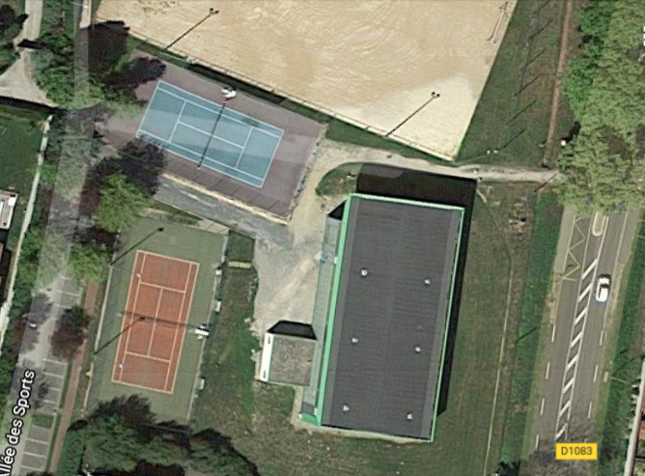
Poteau incendie
Accès véhicules au parking
Accès piétons

Plan sécurité intérieur
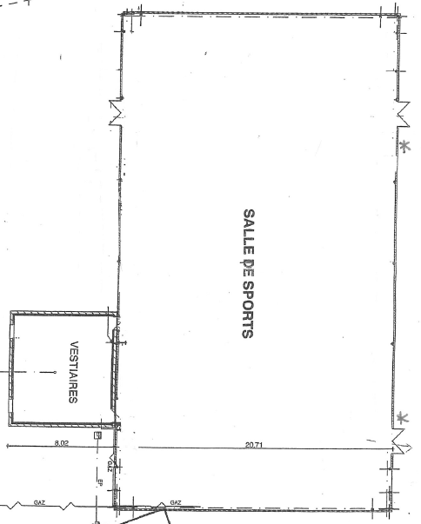
Interrupteur désenfumage et alarme incendie

ENTREE ET SORTIE point de contrôle
SORTIE DE SECOURS

SORTIE DE SECOURS

